

МИНИСТЕРСТВО ОБРАЗОВАНИЯ И НАУКИ РФ

Федеральное государственное автономное

образовательное учреждение высшего образования

«Санкт-Петербургский национальный исследовательский университет

информационных технологий, механики и оптики»

**Факультет Систем управления и робототехники**

**Лабораторная работа №4**

по дисциплине

«ПРОГРАММИРОВАНИЕ»

Вариант №82461,3

**Выполнил:**

Студент группы R3142

Подзоров Александр Васильевич

**Преподаватель:**

Перцев Тимофей Сергеевич

Санкт-Петербург

2021

Оглавление

Текст задания...................................................................................................3

Диаграмма классов..........................................................................................4

B

Исходный код………………...........................................................................5

Результат работы программы Вывод................................................................................................................6

**Задание:**

**Диаграмма классов**

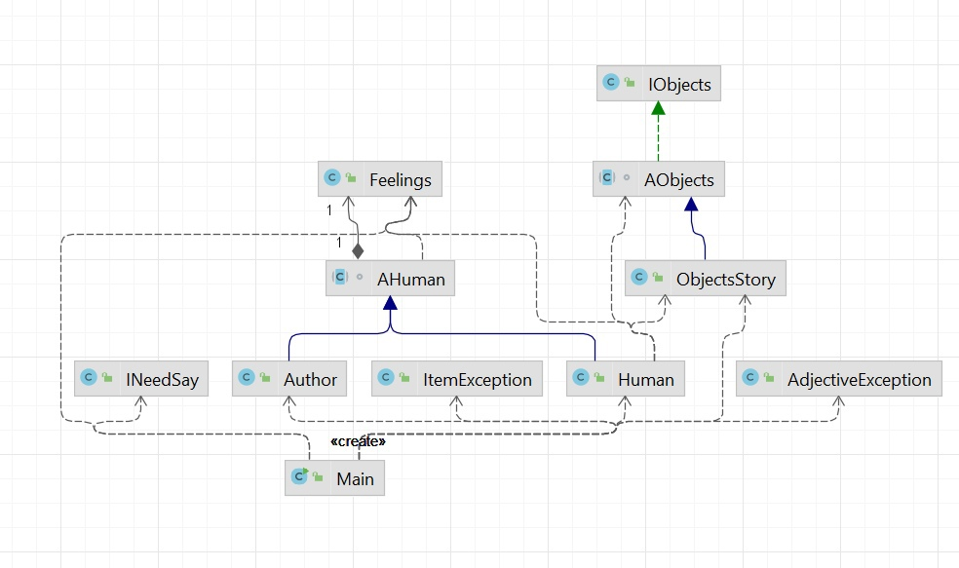

**Исходный код**



**Результат работы программы**

**Вывод**

Во время выполнения данной лаборотрной работы я познакомился с локальными, анонимными и вложенными классами, а также научился создавать собественые классы исключений и реализовывать их обработку.